一，简答题
1，cookie,web storage的区别。
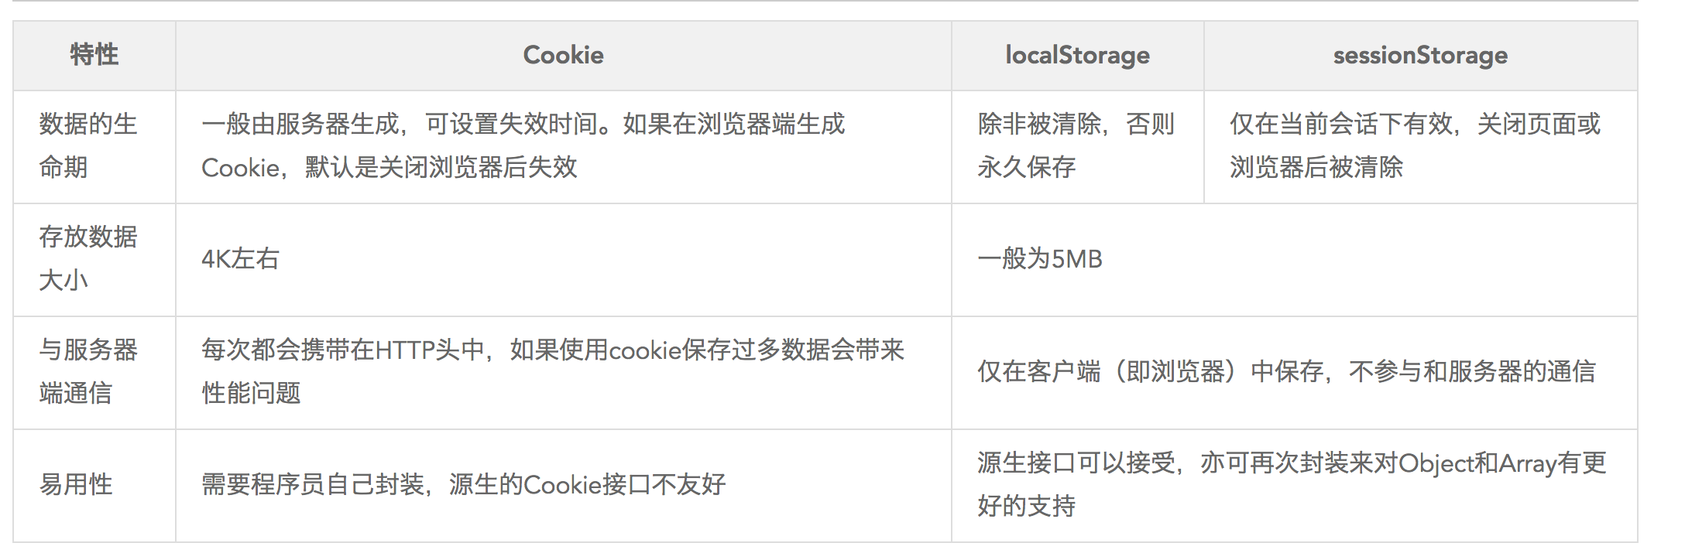
- canvas是什么？
canvas其实就是html5里面的一个新的标签 <canavs></canvas>
1）.canvas是一个矩形区域的画布，可以用js在上面绘画，控制其每一个像素
2）.canvas标签使用js在网页上绘制图像，本身并不具备绘画功能
3）.canvas有多种绘制路径、矩形、圆形、字符以及添加图像的方法
3，canvas与svg的区别
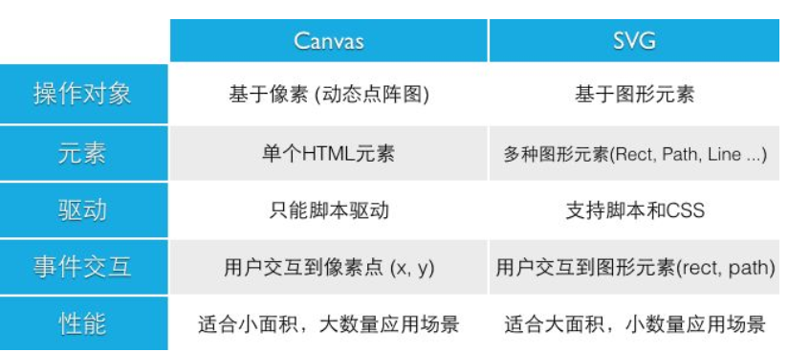
4,H5中有哪些新标签
artical 标记定义一篇文章
header 标记定义一个页面或一个区域的头部
nav 标记定义导航链接
section 标记定义一个区域
footer 标记定义一个页面或一个区域的底部
- 渐进增强与优雅降级描述一下。
渐进增强：一开始就针对低版本浏览器进行构建页面，完成基本的功能，然后再针对高级浏览器进行效果、交互、追加功能达到更好的体验。
优雅降级：一开始就构建站点的完整功能，然后针对浏览器测试和修复。比如一开始使用 CSS3 的特性构建了一个应用，然后逐步针对各大浏览器进行 hack 使其可以在低版本浏览器上正常浏览。
渐进增强相当于向上兼容，优雅降级相当于向下兼容。
- 标签语义化是指什么？使用标签语义化有什么好处。
HTMl标签语义化，简单来说，就是让标签有含义，给某块内容用上一个最恰当最合适的标签，使页面有良好的结构，页面元素有含义，不论是谁都能够看懂这块内容是什么，并且有利于搜索引擎。 标签语义化的好处：
- HTML结构清晰
- 代码可读性较好
- 无障碍阅读
- 搜索引擎可以根据标签的语言确定上下文和权重问题
- 移动设备能够更完美的展现网页（对css支持较弱的设备）
6. 便于团队维护和开发
7，ajax与jsonp的区别
ajax和jsonp的调用方式很像
目的一样，都是请求url，然后把服务器返回的数据进行处理，因此jquery和ext等框架都把jsonp作为ajax的一种形式进行了封装；
实质不同
ajax的核心是通过xmlHttpRequest获取非本页内容
jsonp的核心是动态添加script标签调用服务器提供的js脚本
区别联系
不在于是否跨域
ajax通过服务端代理一样跨域
jsonp也不并不排斥同域的数据的获取
jsonp是一种方式或者说非强制性的协议
ajax也不一定非要用json格式来传递数据
原生script跨域方法–jsonp
二、不定项选择题
8，在 HTML5 中，onblur 和 onfocus 是：
A，HTML 元素
B，样式属性
C，事件属性
9，在 HTML5 中，哪个方法用于获得用户的当前位置？
A，getPosition()
B，getCurrentPosition()
C，getUserPosition()
10，HTML5 中的 <canvas> 元素用于：
A，显示数据库记录
B，操作 MySQL 中的数据
C，绘制图形
D，创建可拖动的元素
11，下面有关html5标签说法错误的有？
A，<audio> 标签定义声音，比如音乐或其他音频流
B，<canvas> 比如来自一个外部的新闻提供者的一篇新的文章，或者来自 blog 的文本，或者是来自论坛的文本。亦或是来自其他外部源内容
C，<menu> 标签定义菜单列表。当希望列出表单控件时使用该标签
D，<command> 标签定义命令按钮，比如单选按钮、复选框或按钮
<menu> 标签定义命令的列表或菜单。<menu> 标签用于上下文菜单、工具栏以及用于列出表单控件和命令。 C正确
command 元素表示用户能够调用的命令。<command> 标签可以定义命令按钮，比如单选按钮、复选框或按钮。只有当 command 元素位于 menu 元素内时，该元素才是可见的。否则不会显示这个元素，但是可以用它规定键盘快捷键。
12，下列哪些功能可以通过Cookie来实现？（ ）
A，记录访问者的信息
B，在页面之间传递信息
C，自动识别用户
D，对数据库进行操作
13，以下描述正确的
A，cookie以及loaclStorage都会伴随着http请求发送到服务器
B，get提交的url会有长度的限制，而post提交的数据则可以比较大
C，在javascript中可以操作cookie
D，javascript在浏览器的执行是单线程的
E，html5中的新增存储方式包括localStorage/sessionStorage
14，使用CSS来格式化网页，共有三种方式，以下哪一种不是：
A，在HEAD中引用
B，作为标记来引用
C，在BODY中引用
D，作为文件来引用
内联样式，即作为标记使用；
内部样式：使用style标签，将样式写入到里边去；
外部样式：使用link标签，在标签里边使用src引入，
15，关于css布局中的BFC，描述错误的是
A，BFC的区域会与float的元素区域重叠。
B，计算BFC的高度时，浮动子元素也参与计算。
C，BFC就是页面上的一个隔离的独立容器，容器里面的子元素是不会影响到外面的元素。
D，BFC意为”块级格式化上下文”。
1,实现数组的快速排序
2，冒泡排序

